ИЗМЕНЕНИЕ ХИМИЧЕСКОГО СОСТАВА ПОВЕРХНОСТНЫХ СЛОЕВ МЕТАЛЛИЧЕСКИХ СПЛАВОВ ТРИБОЛОГИЧЕСКИХ СОПРЯЖЕНИЙ

Пугачева Н.Б., Трушина Е.Б., Павлышко С.В.
Екатеринбург, Россия

Широкое применение подшипников скольжения в паровых и газовых турбинах, турбогенераторах, прокатных станах, конвейерах, кранах, станках, двигателях внутреннего сгорания определяет возрастающий интерес к исследованию процессов, развивающихся между материалами этих ответственных деталей, во время из эксплуатации. В ходе работы подшипника скольжения возможен постепенный переход от жидкостного трения к сухому и наоборот, таким образом, реализуется множественный гетерогенный режим [1, 2]. В подобных условиях между поверхностями деталей, составляющих подшипник, протекают сложные и существенно отличающиеся по физической сущности процессы: окисление, связанное с доступом атмосферного кислорода, влаги и стартовой органической смазки на разных этапах отработки трибосопряжения, пластическая деформация отдельных микрообластей шероховатой поверхности, трещинообразование, адгезия, диффузия, схватывание.
Рабочие температуры подшипников скольжения могут достигать 1000 °С и более. В качестве смазки в этом случае обычно используют сплавы с низкой температурой плавления, например сплавы на основе меди, которые можно нанести на одну из трущихся поверхностей в виде покрытия [3]. В условиях высоких температур, больших механических нагрузок и присутствия расплавленного металла интенсифицируются диффузионные процессы между материалами, из которых изготовлены детали подшипника.
В связи с вышесказанным научный и практический интерес представляют исследования возможных видов взаимодействия между трущимися поверхностями подшипника, изготовленных, как правило, из сплавов разного химического состава, покрытия, нанесенного на поверхность одной их деталей, и компонентов металлической смазки.
Материалы и методика эксперимента. Исследованы изменения химического состава трибологического сопряжения после фрикционной обработки, которая осуществлялась на испытательной машине трения СМТ-1 по схеме нагружения «вал-втулка» (рисунок 1). Материал вала - легированная сталь марки 4ХН3А, втулка изготовлена из высоколегированной коррозионностойкой стали Х23Н25М3Д4Т. На поверхности вала были профрезерованы пазы, а затем методом электрохимического осаждения в расплаве солей предварительно нанесен слой меди. Пазы заполняли металлической смазкой, в качестве которой использовали припой на основе олова и свинца (марки ПОС-61). Всю внешнюю поверхность вала полностью покрывали припоем. В ходе испытаний вал вращался со скоростью до 1500 об./мин. Неподвижная втулка в процессе испытаний подвергалась нагружению силой P до 500 кГ, при этом за счет силы трения скольжения в паре происходит разогрев трибосопряжения то температур вплоть до 1000 °С.
Микроструктуру поверхностных слоев узлов трибосопряжений исследовали с помощью оптического микроскопа NEOPHOT-21 при увеличениях от 200 до 500 крат. Рельеф поверхности контакта после испытаний изучали с помощью сканирующего электронного микроскопа ТESCAN VEGA II XMU, оборудованного персональным компьютером и программным обеспечением VEGA ТС. Локальный химический состав поверхностных слоев оценивали с помощью системы рентгеновского волнодисперсионного (ВДС) микроанализа INCA WAVE 700, а характер распределения элементов - энергодисперсионного (ЭДС) микроанализа INCA ENERGY 450 с ADD детектором, оснащенных персональным компьютером и программным обеспечением INCA. Микротвердость измеряли на приборе LEICA c программным обеспечением Materials Workstation при нагрузке 50 г.
Результаты исследований и их обсуждение. До испытаний толщина покрытия на валу составляла от 40 до 100 мкм (рисунок 1), на границе «сталь – покрытие» сформировалась тонкая (около 10 мкм) диффузионная зона, содержание меди в ней плавно уменьшается. В таблице 1 приведены данные по изменению химического состава по толщине покрытия в направлении, перпендикулярном поверхности. Растворимость меди в железе и железа в меди недостаточно изучена.
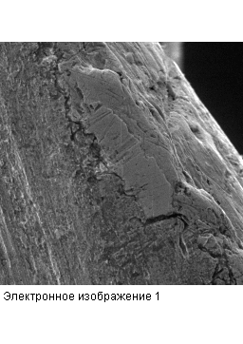  Cu  Основа вала  Рисунок 1 – Медное покрытие на поверхности вала | Опубликованные в справочной литературе данные неоднозначны. Большинство авторов принимают растворимость меди в α-железе при комнатной температуре от 0,25 до 0,29 мас. %, а железа в меди – не более 0,15 мас. %. Тем не менее, существование переходной зоны между медным покрытием и сталью-основой ограниченной толщины, в которой медь образует твердые растворы, вполне возможно, поскольку атомные радиусы железа (1,24 – 1,28 Å) и меди (1,28 Å) мало отличаются, а технологический режим нанесения медного покрытия предусматривает нагрев поверхности стального вала до температур порядка 900 °С. Никель, содержание которого в стали вала составляет 3 мас. %, может способствовать диффузии меди в стальную основу - как известно [4], никель и медь образуют ряд непрерывных твердых растворов.
Следует отметить, что внешняя приповерхностная зона покрытия содержит железо, никель и хром, поступившие из стали-основы за счет встречной диффузии в процессе нанесения покрытия (см. таблицу).

Таблица – Изменение химического состава (мас. %) по толщине покрытия на валу

Расстояние от поверхности, мкм | Cr | Mn | Fe | Ni | Cu
20 | 0,5 | 0,4 | 3,0 | 0,9 | 95,2
25 | 0,6 | 0,2 | 3,2 | 1,8 | 88,8
30 | 0,7 | 0,5 | 4,3 | 2,4 | 92,1
35 | 0,7 | 0,5 | 4,8 | 2,6 | 91,4
38 | 0,8 | 0,6 | 5,3 | 2,2 | 91,1
40 | 0,8 | 0,3 | 7,4 | 2,0 | 89,5
42 | 0,9 | 0,4 | 9,5 | 2,5 | 86,7
44 | 0,9 | 0,5 | 10,7 | 2,6 | 85,3
46 | 0,9 | 0,5 | 25,9 | 2,4 | 70,3
48 | 1,0 | 0,6 | 66,2 | 2,5 | 27,7
50 | 1,0 | 0,4 | 88,0 | 2,8 | 7,8
52 | 1,2 | 0,5 | 89,4 | 2,8 | 6,1
54 | 1,1 | 0,5 | 89,3 | 3,1 | 6,0
56 | 1,1 | 0,4 | 90,0 | 3,0 | 5,5
Ранее было показано [1, 2], что ввиду малой вязкости металлической смазки, в качестве которой использован припой на основе олова и свинца, трение носит смешанный характер, когда между трущимися поверхностями нет полного разделения смазкой, оно наблюдается лишь на отдельных участках поверхности. Поверхности валика и втулки в присутствии расплавленной металлической смазки взаимодействуют в условиях высоких температур (700 – 1000) °С и давления (до 500 кГ). Это взаимодействие сводится к износу поверхности валика и втулки, адгезии поверхностных слоев сопряжения, окислению и диффузионному взаимодействию медного покрытия валика с поверхностью втулки. Результаты протекания именно этих процессов и наблюдали после испытаний.
На валу после трибологических испытаний различаются зоны притертой поверхности и шероховатые, отличающиеся по химическому составу. На притертых участках практически отсутствует кислород, т.е. оксиды, и углерод (остатки органической смазки), не обнаружено и медное покрытие, зафиксирована адгезия металлической смазки (содержание олова не более 6 мас. %, а свинца – не более 1,5 мас. %). На шероховатой поверхности более значительно количество затвердевшего припоя (металлической смазки), а также оксидов хрома, железа и никеля.
На всей внутренней поверхности втулки после испытаний формируется слой следующего химического состава: основу составляет олово - около 40 мас. %, свинец – 9 - 12 мас. %, около 9 - 12 мас. % железа, 16 мас. % кислорода, 2 – 4 мас. % меди, 4 - 10 мас. % хрома, 3 - 8 мас. % никеля и около 20 мас. % углерода.
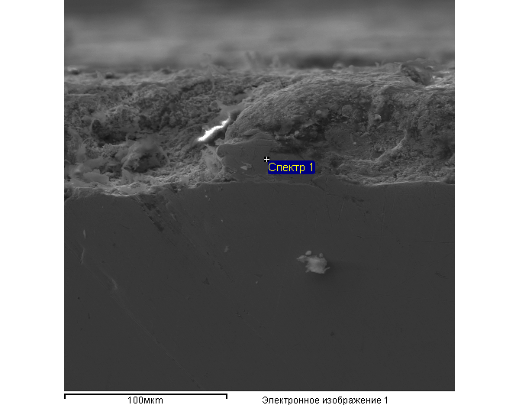  Рисунок 2 – Состояние поверхности втулки после трибологических испытаний на шероховатой поверхности | Растровое изображение поперечного реза этого слоя показано на рисунке 2. В расплавленной металлической смазке происходит частичное растворение медного покрытия и даже стали-основы, поэтому на поверхности втулки зафиксирована концентрация железа на уровне 10 мас. %, которая по мере приближения к основе увеличивается до 40 мас. %.  Значительная концентрация кислорода на поверхности втулки свидетельствует об интенсивном развитии окислительных процессов в ходе испытаний. Образуются, главным образом, окислы хрома и никеля, в меньшем количестве – железа. Существенное содержание углерода на поверхности вала и втулки обусловлено использованием органической смазки на стартовом этапе с целью обеспечения гарантированного старта трибосопряжения в условиях комнатной температуры.
Толщина поверхностного слоя, показанного на рисунке 2, неодинакова по периметру внутренней поверхности втулки. После испытаний наблюдали зоны адгезионного схватывания повышенной шероховатости (участок А на рисунке 3), чередующиеся с гладкими участками притертого металла (участок Б на рисунке 3). На притертой поверхности толщина слоя металлической смазки с элементами сталей сопряжения очень мала и на некоторых участках полностью отсутствует. На шероховатой поверхности обнаружены остатки затвердевшей металлической смазки на основе олова и свинца, углерод, оксиды никеля, хрома и железа. Содержание титана, хрома, никеля и меди в затвердевшем слое металлической смазки указывают на то, что, скорее всего, произошло разрушение тонкого приповерхностного слоя вала при испытаниях. На поверхности втулки содержание меди на 1 мас. % выше, чем в основе, что также может быть связано с попаданием этого элемента из покрытия на валу.
На гладком, притертом участке происходит изнашивание поверхностного слоя, адгезия смазки на основе олова и свинца. На поперечном шлифе хорошо видны следы износа – ямки глубиной до 15 мкм. При травлении выявляется тонкий (не более 5 мкм) приповерхностный слой, обогащенный медью, микротвердость которого составляет 7-8 ГПа (микротвердость основы 4,5 – 5 ГПа). Поскольку в процессе износа происходит пластическая деформация поверхностного слоя стали [4], возможно частичное замещение атомов железа атомами меди в искаженной кристаллической решетке с повышенной плотностью дефектов [5].
Кислород обнаружен только на шероховатой части поверхности втулки в количестве не более 8 мас. %, т.е. окисление слабо развито при выбранных условиях испытаний. Это связано с химическим составом стали втулки – сталь коррозионностойкая и при окислении образует плотные окисные пленки Cr₂O₃, препятствующие дальнейшему проникновению кислорода вглубь основы.
А
Б
Рисунок 3 – Внутренняя поверхность втулки после трибологических испытаний
1 мм
Результаты исследований состояния поверхностных слоев узлов трибосопряжения показали, что в процессе испытаний происходит интенсивное растворение медного покрытия в металлической смазке, а также диффузия легирующих элементов, входящих в состав сталей. В результате медное покрытие на валу полностью растворяется и переходит в смазку, а через неё и в материал втулки.
Работа выполнена при частичной поддержке программы № 13 ОЭММПУ РАН «Трибологические свойства структурированных материалов и поверхностных слоев»

СПИСОК ЛИТЕРАТУРЫ
- Харламов В.В., Павлышко С.В. Смешанная смазка в тяжелонагруженных трибосопряжениях скольжения. Екатеринбург: УрО РАН, 2003. 362 с.
- Дроздов Ю.Н., Павлов В.Г., Пучков В.Н. Трение и износ в экстремальных условиях. М. Машиностроение, 1986. 223 с.
- Харламов В.В., С.В. Павлышко, Д.А. Поташкин. Принцип смазывания расплавом опор скольжения в экстремальных условиях нагрузок и температур// Трение и смазка в машинах и механизмах, 2007, № 10, с. 14 – 18.
- Металловедение и термическая обработка. Справочник: под ред академика Н.Т. Гудцова. – М: Металлургиздат, 1956. 1206 с.
- Колубаев А.В., Тарасов С.Ю. Закономерности формирования поверхностных структур при трении с высокими нагрузками// Трение и износ, том 19, № 3, 1998, с. 379-385.

